สอบถามเกี่ยวกับ รายงานเตือนการผ่านรายการบัญชี (Posting Alert Monitor) T-code : FTR_ALERT ใส่ข้อมูลตามรูป

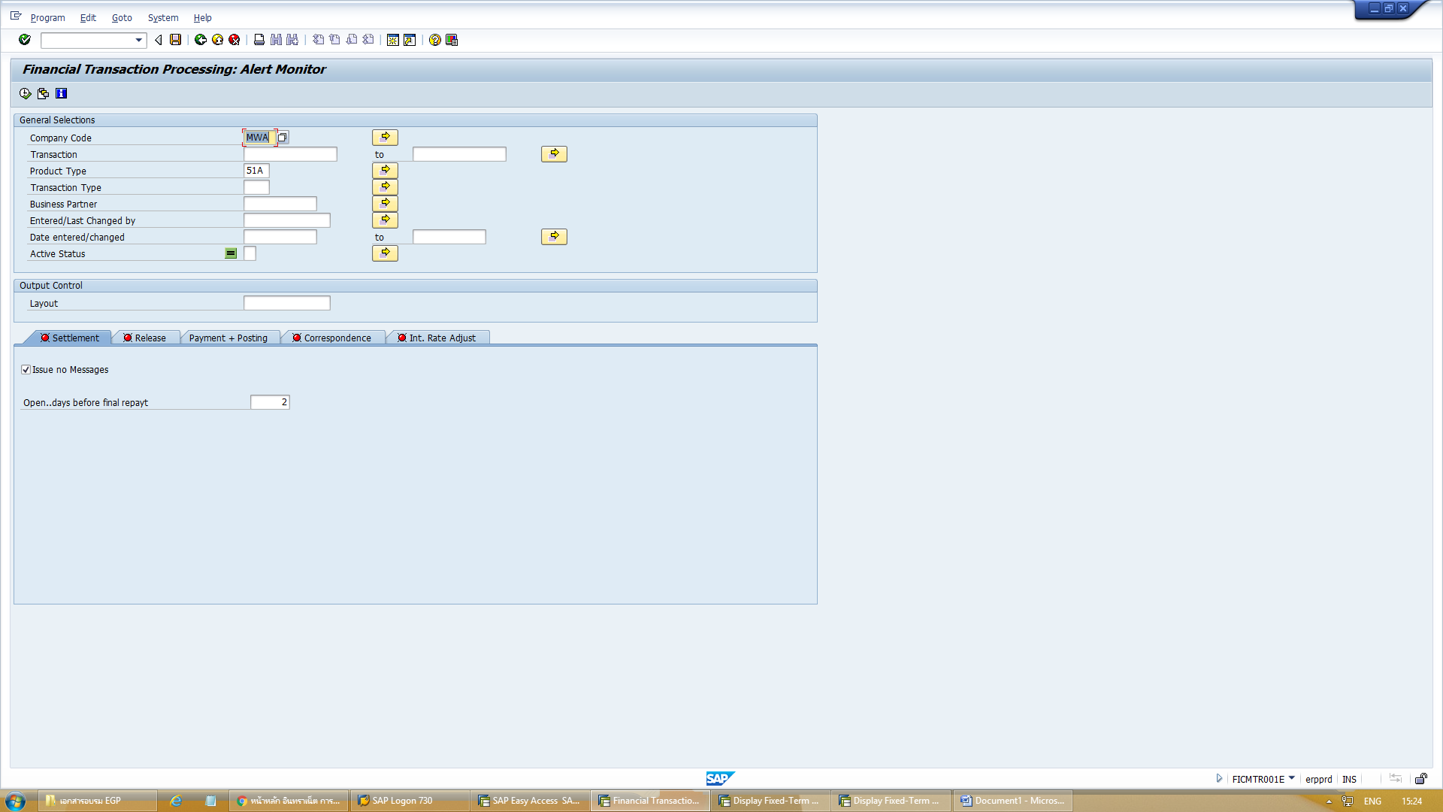

จะพบรายการ 2 รายการนี้ค้างอยู่

ซึ่งจริงๆ แล้วสัญญา 11300010 ได้หมดไปแล้วแต่ยังมี 2 รายการนี้ค้างอยู่ ซึ่งเป็นรายการที่ user ทำผิดไว้   
สอบถามว่า ทำอย่างไรจึงจะลบ 2 รายการนี้ไม่ให้แสดงในรายงานนี้ เพื่อป้องกันความสับสนว่าสัญญานี้ยังมีรายการแสดงแจ้งเตือนอยู่

